Átadták az első Messer Diploma Nívódíjat Pécsett
Ipari–egyetemi együttműködés a hidrogéntechnológia gyakorlati alkalmazásáért
A hidrogéntechnológia egyre fontosabb szerepet tölt be az energiaátmenetben, különösen a megújuló energiák integrációja és a hosszú távú energiatárolás területén. Ezt a gyakorlati fókuszt erősíti a Pécsi Tudományegyetemen első alkalommal átadott Messer Diploma Nívódíj, amely egy olyan diplomamunkát ismert el, amely a hidrogén szerepét vizsgálta a modern épületenergetikai rendszerekben.
A tavaly alapított díjat évente egy hallgató nyerheti el a Pécsi Tudományegyetem Műszaki és Informatikai Karán működő „Tüzelőanyag-cella és hidrogéntechnológia szakmérnök/szakember” posztgraduális szakirányú továbbképzés résztvevői közül. Az elismerés egy szemeszter tandíjának megfelelő pénzjutalommal jár, célja pedig, hogy ösztönözze azokat a fiatal szakembereket, akik gyakorlati szempontból releváns, ipari környezetben is alkalmazható hidrogéntechnológiai megoldásokat vizsgálnak.
A diplomamunkák értékelését a záróvizsga-bizottság végezte, a Messer Hungarogáz Kft. által delegált ipari szakértő bevonásával, ezzel is biztosítva a műszaki és gazdasági megvalósíthatóság szempontjainak érvényesülését.
A díjat a bizottság egyhangú döntése alapján Veres Gréta nyerte el, aki „Hidrogéntechnológia integrációja épületekben: folyamatábra- és mátrixalapú modell magyarországi esettanulmánya” című dolgozatában egy hazai iskola és kollégium példáján keresztül vizsgálta a napelemes villamosenergia-termelés, az akkumulátoros energiatárolás és a hidrogénalapú energiatárolás integrált alkalmazhatóságát. A munka külön értéke, hogy komplex rendszerben elemzi a technológiák együttműködését, figyelembe véve a hazai műszaki és energetikai környezet sajátosságait.
A díjat Bándy Tamás, a Messer Hungarogáz Kft. energiairányítási vezetője adta át, aki hangsúlyozta: a hidrogéntechnológia fejlődése szempontjából kulcsfontosságú, hogy az ipar és az oktatás szorosan együttműködjenek, és a hallgatók már a képzésük során valós problémákra keressenek megoldásokat.
A díjazott jelenleg saját, most induló épületenergetikai és épületgépészeti vállalkozásában dolgozik. Célja egy olyan vállalkozás felépítése, amely a műszaki korszerűséget és az ügyfelek valós igényeit összehangolja, miközben a környezeti szempontok és a fenntarthatóság alapelvként jelennek meg.
„A képzés egyik legnagyobb felismerése számomra az volt, hogy a hidrogéntechnológia már ma is meglepően sok területen jelen van, és emellett még rendkívül ígéretes, hosszú távú alkalmazási lehetőségek állnak előtte” – hangsúlyozta Veres Gréta.
A Messer Hungarogáz és a Pécsi Tudományegyetem együttműködésének hosszú távú célja a hazai hidrogéngazdaság fejlődésének támogatása, egyrészt magasan képzett szakemberek képzésével, másrészt az ipar és az akadémiai szféra közötti tudástranszfer erősítésével. Bakk Teodóra Diána, a PTE Megújuló Energiák Nemzeti Laboratórium munkatársa, kiemelte: a nívódíj nem csupán anyagi elismerés, hanem szakmai visszajelzés is a diplomamunkák ipari relevanciájáról és minőségéről.
Sajtókapcsolat:
- Kottász Gergely
- Pécsi Tudományegyetem
- +36 30 966 1257
- kottasz.gergely@pte.hu
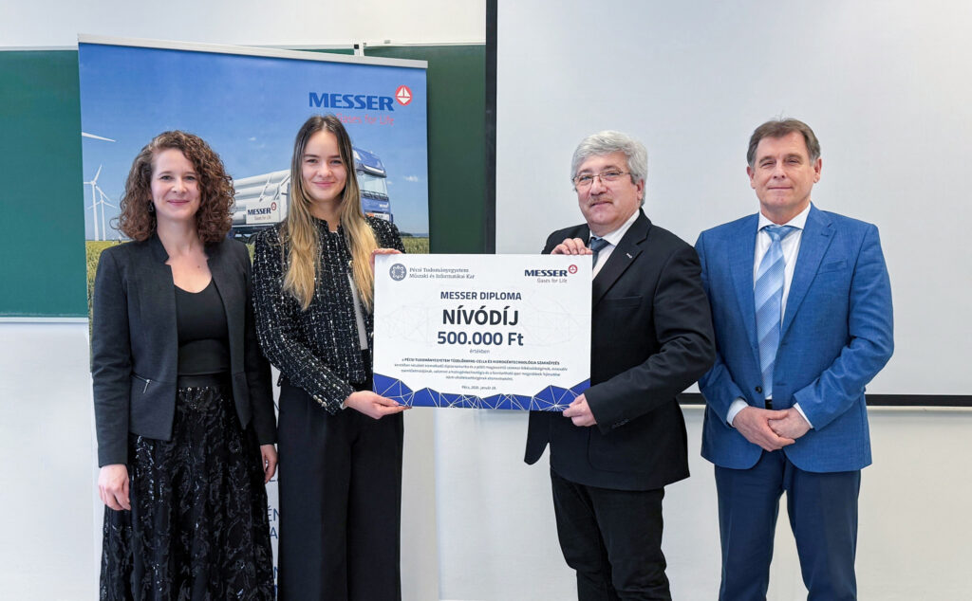 | © Pécsi Tudományegyetem
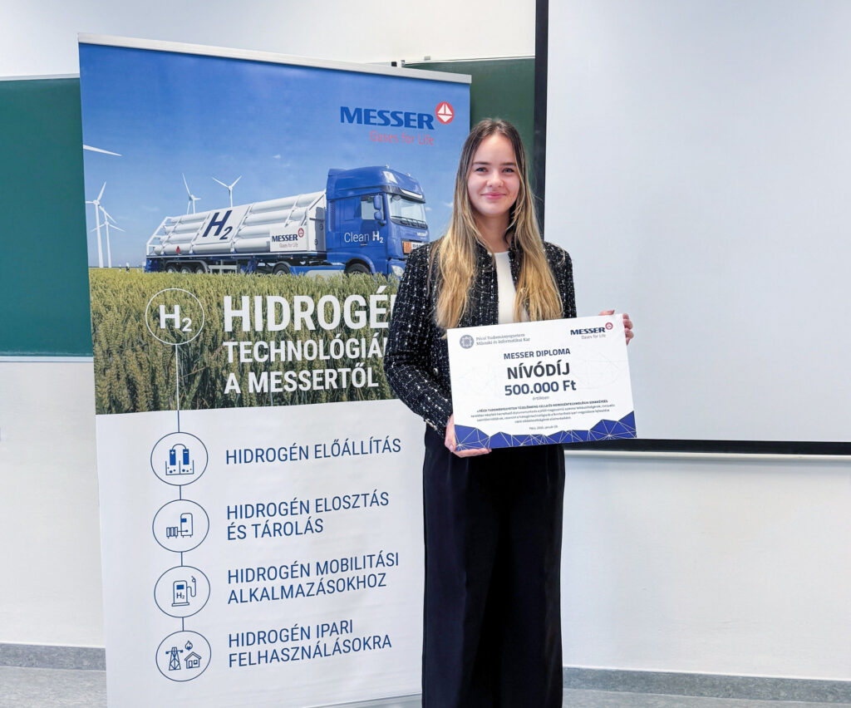 | © Pécsi Tudományegyetem
Eredeti tartalom: Pécsi Tudományegyetem
Továbbította: Helló Sajtó! Üzleti Sajtószolgálat
Ez a sajtóközlemény a következő linken érhető el:

